ZAOKRUŽI SLOVA E, e GDJE IH VIDIŠ.
OBOJI CRTEŽE U KOJIMA IH PRONALAZIŠ.
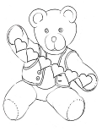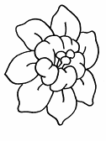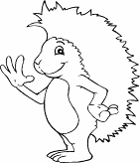
MEDO CVIJET MRKVA JEŽ

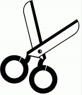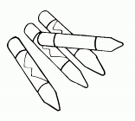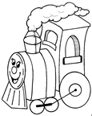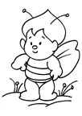

škare bojice vlak pčela

ZAOKRUŽI SLOVA E, e GDJE IH VIDIŠ.
OBOJI CRTEŽE U KOJIMA IH PRONALAZIŠ.

MEDO CVIJET MRKVA JEŽ

škare bojice vlak pčela

